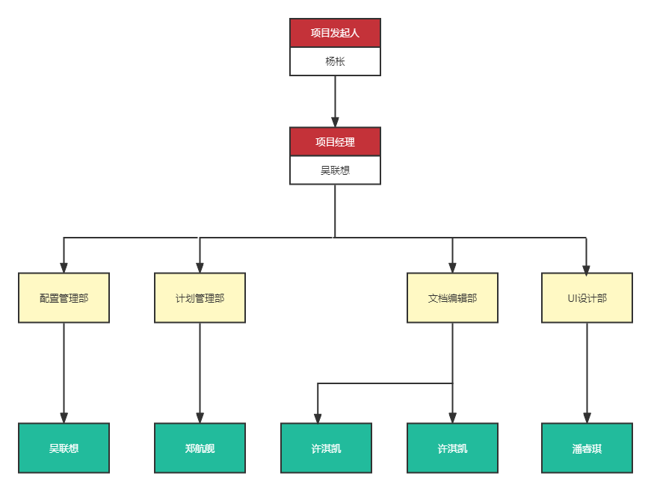

项目发起人：杨枨

项目名称：软工学院

项目成员：

吴联想：项目经理，主要负责项目的配置管理和最后成果的验收

郑航舰：项目成员，主要负责使用project进行项目的计划管理

许淇凯：项目成员，主要负责项目文档的编写

王义博：项目成员，主要负责项目文档的编写

潘睿琪：项目成员，主要负责项目的UI设计和会议纪要的编写